核心需求 该网站下按联赛，对于每场比赛进行取值， 联赛我自订，取值按取 N页到 M页

比如 <https://www.dszuqiu.com/league/35> 本链接最后的35是不同的联赛有不同的代号，这个需要可以自己填入任何数字 如2 79 100 等等

具体到每场比赛，

每场比赛需要提取的有：**比赛的链接、两只球队的名字，日期，盘口趋势** 再加上盘中的

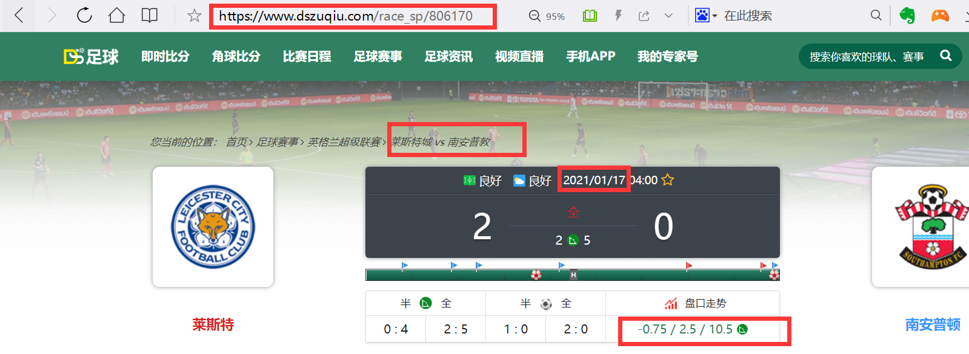

在我指定的任何时间的当时的**让球值、大小球值、角球值、射正球门值(值高的在前面，两个队本身不分前后)、射偏球门值(值高的在前面，两个队本身不分前后)、危险进攻值(值高的在前面，两个队本身不分前后) ，以及之后出的角球和进球的时间**，一场比赛上下半场各取3组，一共6组。 注意，需要区分上下半场的值是不同的。

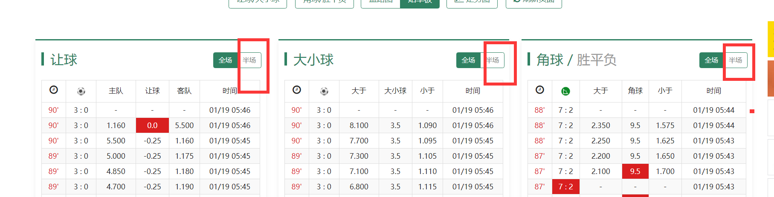

**让球，大小球、角球值**则是在（https://www.dszuqiu.com/race_sp/806173）这里抓取，需要抓取的是该时间的第一个值，如上半场35分

让球值 -0.25、

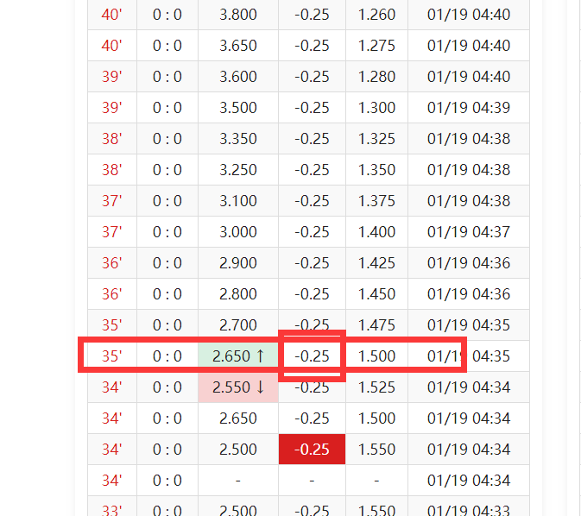

大小3.00

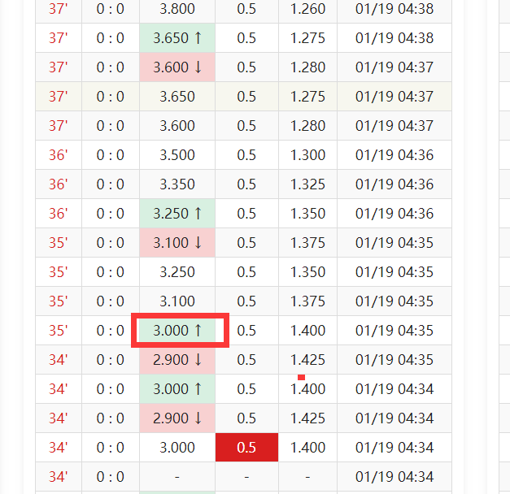

角球 2.35-5.5

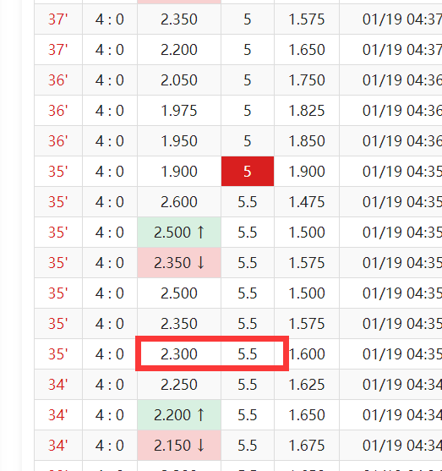

https://www.dszuqiu.com/race_xc/806173

以本场为例，上下半场分别取值，如果我指定的第一组是35分钟，则只取到上半场后得分

**射正1-0 射偏4-1 危险进攻 33-13 角球 43-第5角 45-第6角, 让球-0.25，大小球3，角球2.3-5.5**

下半场需要额外多提取一个47分钟的射正、射偏、危险的值（这个值是固定的），如取下半场85分则是**:**

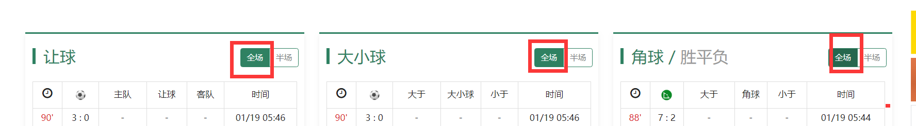

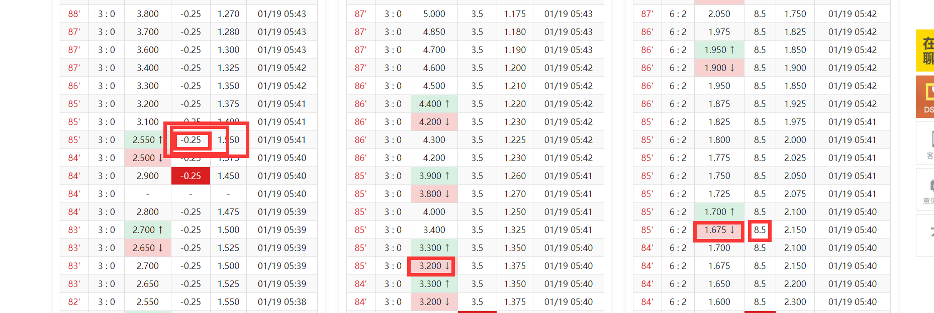

**47分钟射正2-0，85分射正6-1 ,47射偏，5-1， 85分射偏11-3, 85分危险进攻 63-26 角球 89-第9角 让球-0.25，大小球3.2，角球1.675-8.5**

又如:

<https://www.dszuqiu.com/race_xc/806170>

取85分钟

**47分钟射正3-2，85分射正4-3 , 47射偏，4-0， 85分射偏11-3, 85分危险进攻 45-44 ,角球 86-第9角球,90+3第7角球,90+5第2个，进球 85分让球0，大小球3.1，角球2.075 -7**

